上海市儿童医院“抗核抗体谱（IgG）检测、沙眼衣原体抗原检测
(胶体金法)、支原体分离培养药敏试剂盒”遴选文件（第二次）

遴选编号：2023-ETLXSJ-001
上海市儿童医院“抗核抗体谱（IgG）检测、沙眼衣原体抗原检测(胶体金法)、支原体分离培养药敏试剂盒”公开征询供应商，欢迎合格供应商前来参加遴选。届时我们将选出合适的产品供应商进行日常采购。
- 项目概况：
1、项目名称：包件2：沙眼衣原体抗原检测(胶体金法)
2、遴选编号：2023-ETLXSJ-001；
3、预估年使用量：沙眼衣原体抗原检测(胶体金法)180test/年；
4、供应期限：36个月；
5、付款周期：对账后3个月；
6、交付地址：采购人指定地点；
7、交付日期：签约后接到院方通知后保证3日内，按通知要求提供产品，需确保产品安全无损地运抵采购人指定现场，并承担相应的运费、保险费等费用保障临床需求。
二、投标人资质要求：

1、中华人民共和国境内注册的，具有独立承担民事责任的能力；

2、参加采购活动前三年内，在经营活动中没有重大违法记录；

3、自开展经营活动以来，未有过行贿犯罪记录；

4、如投标人拟投标货物为医疗器械或试剂，应提供投标货物的《中华人民共和国医疗器械注册证》或《第一类医疗器械备案凭证》。投标人应按照国家有关规定提供食品药品监督管理部门颁发的《中华人民共和国医疗器械经营企业许可证》或《第二类医疗器械经营备案凭证》；如果投标人是投标货物制造厂家，还应按照国家有关规定提供食品药品监督管理部门颁发的《中华人民共和国医疗器械生产企业许可证》或《第一类医疗器械生产备案凭证》；投标人的生产或经营范围应当与国家相关许可保持一致；

5、未被“信用中国”网站（www.creditchina.gov.cn）列入失信被执行人、重大税收违法案件当事人名单；

6、本项目不接受联合体投标。
三、遴选响应链接
有兴趣的潜在投标人请于2023年3月30日起至2023年4月7日止在上海市儿童医院官网中“医疗动态”栏的“招标公示”界面下(http://www.shchildren.com.cn/channels/95.html)自行下载遴选文件并于截止时间前完成“供应商平台”接待登记，接待部门请选择“采购中心”。（http://101.231.51.115:7070/defaultroot/modules/hospital/supplier/platform/login.jsp）若供应商平台注册中遇到问题，请致电刘昕工程师：13997840824。
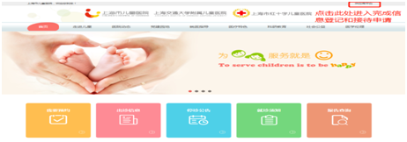

四、技术要求：
包件二：
试剂名称：沙眼衣原体抗原检测(胶体金法)
年度使用量：180test/年
序号 | 试剂使用要求
1、 | 技术要求
1.1 | 用途：用于定性检测女性宫颈和男性尿道拭子样本中的沙眼衣原体抗原
1.2 | 技术参数与产品特征
1.2.1 | 检测方法：胶体金法
1.2.2 | 最低级检测量：不高于4*10^3 IFU/mL
1.2.3 | 特异性：与不动杆菌、沙门菌属、淋病奈瑟菌、金黄色葡糖糖菌、假单胞菌、白色念珠菌、大肠埃希杆菌、粪链球菌、屎链球菌、B族链球菌、阴道毛滴虫不发生交叉反应。
1.2.4 | 阳性符合率：至少抽取10份阳性参考品用试剂盒进行检测，其检测结果应与参考品本身指标一致，符合率100%，不得出现假阴性。
1.2.5 | 阴性符合率：至少抽取10份阴性参考品用试剂盒进行检测，其检测结果均为阴性。
2、 | 通用条款
2.1 | 接到院方通知后保证3日内配送服务，保障临床需求
2.2 | 报价包含所提供产品的采购、运输、保险、税收、配送服务（包括SPD服务费）等一切费用,采购方不再由此承担额外费用
2.3 | 投标人所供货物自用户验收之日起计算，剩余有效期要求≥3个月；对有效期＜3个月的货物，投标人必须提供无条件更换服务
2.4 | 用户在实际使用过程中，若发现有不合格产品，投标人应对所有剩余货物进行无条件更换
2.5 | 若因产品质量问题或由于临床指导、技术培训不够完善，引起的病员伤害及一切不良后果，投标人将承担由此引发的全部法律责任及经济赔偿
2.6 | 投标人应积极配合用户完成相关质控工作
2.7 | 产品在相关质控检测中出现不合格的，招标人有权废除其中标资格，已经签订的合同无效，且由此产生的费用由投标人承担
2.8 | 若因产品质量问题或由于临床指导、技术培训不够完善，引起的病员伤害及一切不良后果，投标人将承担由此引发的全部法律责任及经济赔偿

五、评审原则及方法
1、遴选文件中凡标有“★”的条款为实质性要求条款，如不满足投标无效；
2、遴选采用综合评分法进行评审，采购委员会根据综合得分进行排名，排名第一的为中标候选人，具体评分标准如下：
评分项目 | 分值 | 评分要点及说明
1 报价得分 | 0-40 | N＝40*所有投标中的有效最低投标报价/合格投标人的投标报价。  说明：“N”表示报价得分；
2 技术性能 | 0-40 | （1）投标产品技术参数符合招标文件所有实质性要求的，得满分40分；（2）投标产品一般技术参数低于招标文件要求，有一项减3分；“▲”条款低于招标文件要求的，扣5分。
3 投标产品样品  综合评价 | 0-5 | 根据投标人提供样品的包装、材质、制作工艺，性能等方面综合评审：产品材质可靠性高、性能稳定，市场认可度高、返修率低，稳定性好，产品检测报告完整，与采购需求要求吻合，得5分；产品材质较可靠，性能较稳定、有一定的市场占有率的，能够满足采购需求的，得3-4分；投标产品综合评价及适用性不足的，得1-2分。未提供样品的，得0分。
4 售后服务 | 0-5 | （1）接到院方通知后保证3日内配送到达服务，保障临床需求；（2）提供完善的培训、指导等技术支持，保障临床应用；（3）院方在实际使用过程中，若发现无效产品，或出现产品与医疗器械注册证等相关证明文件的信息不相符的情况，供应商须无偿补足损耗并承担相应责任；（4）院方在实际使用过程中，若发现有不合格产品，供应商须对所有剩余产品进行无条件更换；（5）保障产品质量并及时供应，并接受院方因为临床需求变更、产品升级及其它质量、价格等变化而提出的服务期结束要求。每有一项内容缺失或与本项目无关的扣1分；每有一项内容无法满足本项目需求或描述有缺陷的扣0.5分，直至扣完5分为止。
5 产品业绩 | 0-10 | 提供医院销售合同或发票，合同或发票中要体现主体名称、数量和金额，提供一家加1分，满分10分，同家医院提供多份合同或发票只加1分。

六、相关要求
1、提供产品清单，包括产品信息和报价。
（1）产品信息，提供试剂、试剂盒、校准品、质控品、辅助品等产品名称、包装规格、生产厂家全称、存储条件、保质期等信息，必须与产品资证及实物包装相符。未列出的质控品、校准品及相关辅助产品将被视为标准配置，院方不再另行单独采购。
（2）产品报价，须包含所提供产品的采购、运输、保险、税收、配送服务等一切费用，采购方不再承担额外费用。报价信息包括单人份报价（即试剂、试剂盒、校准品、质控品、辅助品等所有产品完成该检测所需成本）、试剂对应检测项目
名称及收费价格信息、单人份价格/项目收费价格、扣率等。
2、提供产品资证、相关说明书、存储要求、供应包装与标签等文件。
（1）所有产品（包括试剂、试剂盒、校准品、质控品、辅助品等）的文件资料必须真实有效，包括但不限于：营业执照、经营许可证、生产许可证、代理授权文件、医疗器械注册证、第一类医疗器械备案凭证、说明书等。
（2）进口产品，须同时提供原版与中文的相关说明书。
3、接到院方通知后保证3日内配送到达服务，保障临床需求。
4、提供的产品需符合国家关于质量、运
输、存储、安全的规定与要求，并通过实验室质量管理要求的相关性能验证。
5、提供完善的培训、指导等技术支持，保障临床应用。
6、提供完善的应急预案，以保证出现突发或意外情况时，不影响院方的正常工作。应急预案应包括：产品的应急、物流的应急等。
7、保障产品质量并及时供应，并接受院方因为临床需求变更、产品升级及其它质量、价格等变化而提出的服务期结束要求。
8、院方在实际使用过程中，若发现无效产品，或出现产品与医疗器械注册证等相关证明文件的信息不相符的情况，供应商须无偿补足损耗并承担相应责任。
9、院方在实际使用过程中，若发现有不合格产品，供应商须对所有剩余产品进行无条件更换。
10、供应商所供货物自用户验收之日起计算，剩余有效期要求≥3个月；对有效期≤3个月的货物，供应商须在产品有效期内提供无条件更换服务。
11、积极配合院方完成相关质控工作。
12、产品在上海市临检中心室间质控检测中出现不合格的，院方有权废除其中选资格，结束其服务，且由此产生的费用由供应商承担。
13、若因产品质量问题或技术支持不够完善，引起的患者伤害及一切不良后果，供应商将承担由此引发的全部法律责任及经济赔偿。
14. 我院由体外诊断试剂IVD集中供应服务商进行试剂和耗材的集中管理，积极配合院方完成相关工作。

七、遴选响应文件
遴选响应文件应包括但不限于遴选采购报价表、资格证明文件、售后服务承诺书、用户名单及无重大违法记录等资料。
1、遴选采购报价表：成交价格（人民币报价）。（详见附件1）
2、资格证明文件要求。（详见附件2）
3、技术参数偏离表。（详见附件3）
4、用户名单：用户名单，并提供联系人及联系方式。（详见附件4）
5、法人代表授权书。（详见附件5）
6、供应商需提供在“信用中国”网站（www.creditchina.gov.cn）上的查询结果截图。（详见附件6）
7、无重大违法记录承诺书。（详见附件7）
8、无行贿犯罪记录声明函。（详见附件8）
9、关于资格的声明函。（详见附件9）
10、销售承诺及服务质量保证书。（详见附件10）
11、医疗材料购置承诺书。（详见附件11）
12、医疗设备购销廉政协议书。（详见附件12）

八、开标时间及地点
开标时间：2023年4月7日，北京时间：14:00
开标地点：上海市泸定路355号住院部503会议室
联系人：郑霖
联系电话：021-52974032

★注意事项：
（1）投标方代表严格遵守开标纪律，务必于开标前携带遴选文件及投标样品到达会场，遴选文件必须排版胶装并以档案袋密封,密封处加盖公司骑缝公章,非格式报价单、开口报价单均无效,不符合以上要求均视为无效投标,不具备遴选资格；样品需密封包装，在显示位置注明投标人名称、样品名称等相关信息。
（2）遴选响应文件的份数：纸质正本1份，电子版1份（1.全套投标文件正本（加盖公章） ：PDF格式扫描件；2. 遴选采购报价表、技术偏离表：excel版本，电子版请于开标后发送至邮箱zhenglin@shchildren.com.cn，电子版投标文件按照“遴选编号-包件号-项目名称-公司名称投标文件”命名）。

附件1
耗材遴选报价单
序号 | 项目名称 | 年应用量（估计） | 投标试剂注册证名称 | 用途类型  （勾选） |  |  | 试剂规格（按注册证填写） | 注册证号/一类备案凭证号 | 生产厂家名称 | 最小订货单元报价（元/盒等） | 每订货单元标准测试数（人份/瓶，盒） | 包装规格（*瓶/盒，*ml/瓶等） | 单人份投标价（元/人份） | 项目收费代码 | 项目收费名称 | 项目收费价格（元/人份） | 成本率（成本率=单人份价/项目收费价）
 |  |  |  | 主试剂 | 辅助试剂 | 质控品
1
2
…

供应商名称（盖公章）：
日期
附件2：资格证明文件要求：

1、中华人民共和国境内注册的，具有独立承担民事责任的能力；

2、参加采购活动前三年内，在经营活动中没有重大违法记录；

3、自开展经营活动以来，未有过行贿犯罪记录；

4、如投标人拟投标货物为医疗器械的，应提供投标货物的《中华人民共和国医疗器械注册证》或《第一类医疗器械备案凭证》。投标人应按照国家有关规定提供食品药品监督管理部门颁发的《中华人民共和国医疗器械经营企业许可证》或《第二类医疗器械经营备案凭证》；如果投标人是投标货物制造厂家，还应按照国家有关规定提供食品药品监督管理部门颁发的《中华人民共和国医疗器械生产企业许可证》或《第一类医疗器械生产备案凭证》；投标人的生产或经营范围应当与国家相关许可保持一致（仅适用于医疗器械）；

5、未被“信用中国”网站（www.creditchina.gov.cn）列入失信被执行人、重大税收违法案件当事人名单；

附件3
技术参数偏离表（格式）

供应商名称：____________________________

序号 | 遴选文件条目号 | 遴选文件要求 | 遴选文件响应 | 说明

供应商代表签字：

公章：

附件4：用户名单
用户名单
序号 | 用户名称 | 所属城市 | 数量 | 联系人 | 联系方式
1
2
3
…

附件5：法人代表授权书
法人代表授权书（格式）

本授权书声明：注册于 （国家或地区的名称）的（公司名称）的在下面签字的（法人代表姓名、职务）代表本公司授权（单位名称） 的在下面签字的（被授权人的姓名、职务）为本公司的合法代理人，就（项目名称）的（合同名称）投标，以本公司名义签署并处理一切与之有关的文件和事务。
本授权书于 年 月 日签字生效，特此声明。

法人代表签字：
法人代表身份证号码：
授权单位公章：
被授权人签字：
被授权人身份证号码：
被授权人联系电话：
注：请另附上法人代表及被授权人的身份证（正反两面）或其他有效证件的复印件各一份。
附件6：信用中国查询结果截图（模板如下）：
信用中国查询结果截图
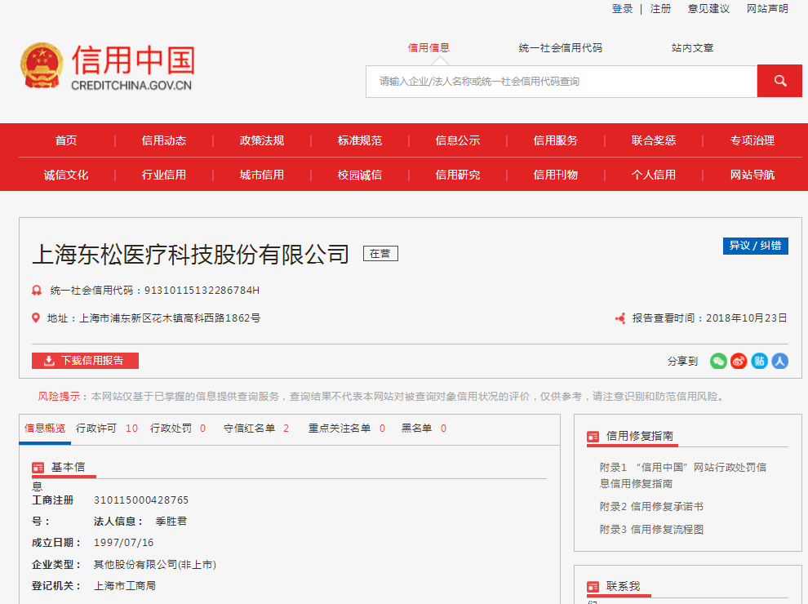

附件7：无重大违法记录承诺书
无重大违法记录承诺书（格式）

上海市儿童医院：

（供应商名称） 参加贵医院组织的 （项目名称） 项目的投标。在此郑重声明：我公司在参加采购活动前三年内，在经营活动中没有重大违法记录。

供应商代表签字：
日期：
供应商名称：
公章：
附件8、无行贿犯罪记录声明函（格式）
无行贿犯罪记录声明函（格式）
上海市儿童医院：

（供应商名称） 参加贵医院组织的 （项目名称） 项目的遴选。在此郑重声明：经查询中国裁判文书网，我公司自开展经营活动以来，未有过行贿犯罪记录。
特此声明。
本公司对上述声明的真实性负责。如有虚假，将依法承担相应责任。

投标人代表签字:______________
日期:___________________
投标人名称:______________________
公章：

附件9、关于资格的声明函（格式）

单位名称（公章）： 法定代表人签字：

授权代表签字：

地址：

电话：

附件10、销售承诺及服务质量保证书（格式）
公司名称（公章）：

附件11、医疗材料购置承诺书（格式）
公司名称（盖章）： 法定代表人：________________
日期：______________________

附件12 医疗设备购销廉政协议书
编号：CHOS-QF-JJ-04
甲方：上海市儿童医院
乙方：
甲方：上海市儿童医院 乙方（公章）：
法人签章： 法人签章：
代理人（签字）：

